#### **1. Получите список пользователей. Каким запросом получили список пользователей?**

#### [**https://gorest.co.in/public/v2/users**](https://gorest.co.in/public/v2/users)

#### **Какой статус ответа получили?**

200 OK

#### **Что содержится в теле ответа?**

данные пользователей с ID

#### **Сделайте скриншот.**

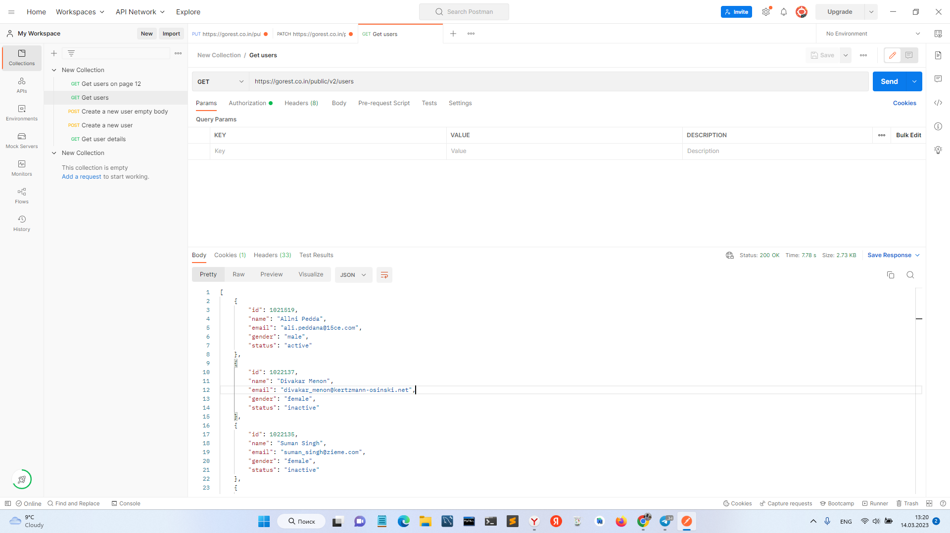

#### **2. Модифицируйте запрос и получите страницу 12.**

#### **Что содержится в теле ответа?**

#### данные пользователей с ID

#### **Сделайте скриншот.**

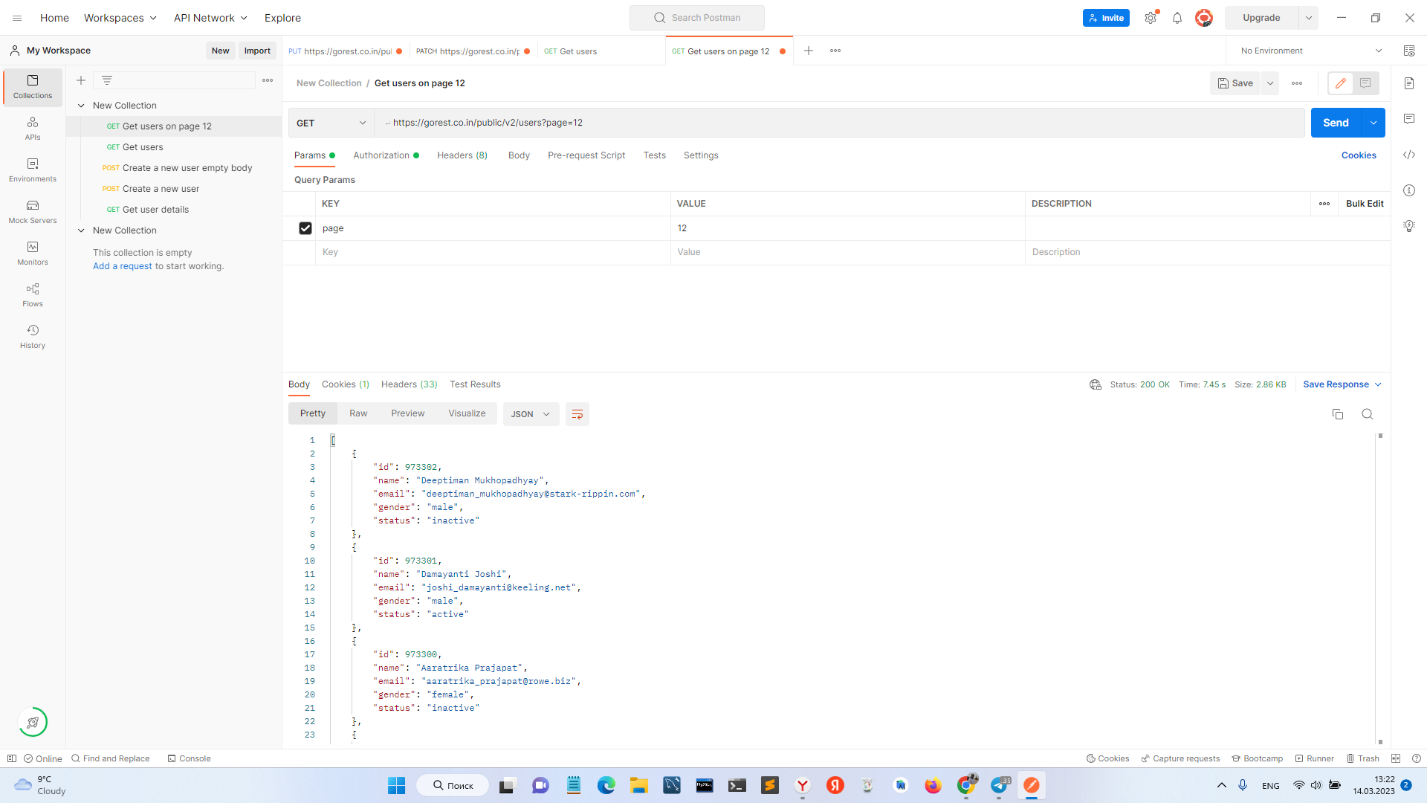

#### **3. Какие отличия запроса в п.2 от запроса в п.1?**

в п.2 выдаются пользователи с определённой страницы, в п.1 выдались последние зарегистрированные пользователи

#### **4. Сделайте post запрос для получения пользователя с пустым телом запроса.**

#### **Какой ответ пришел и почему?**

потому что поля не могут быть пустыми

статус код 422 значит что сервер понял что от него хотят но не может обработать данные т.к их нет

#### **Сделайте скриншот.**

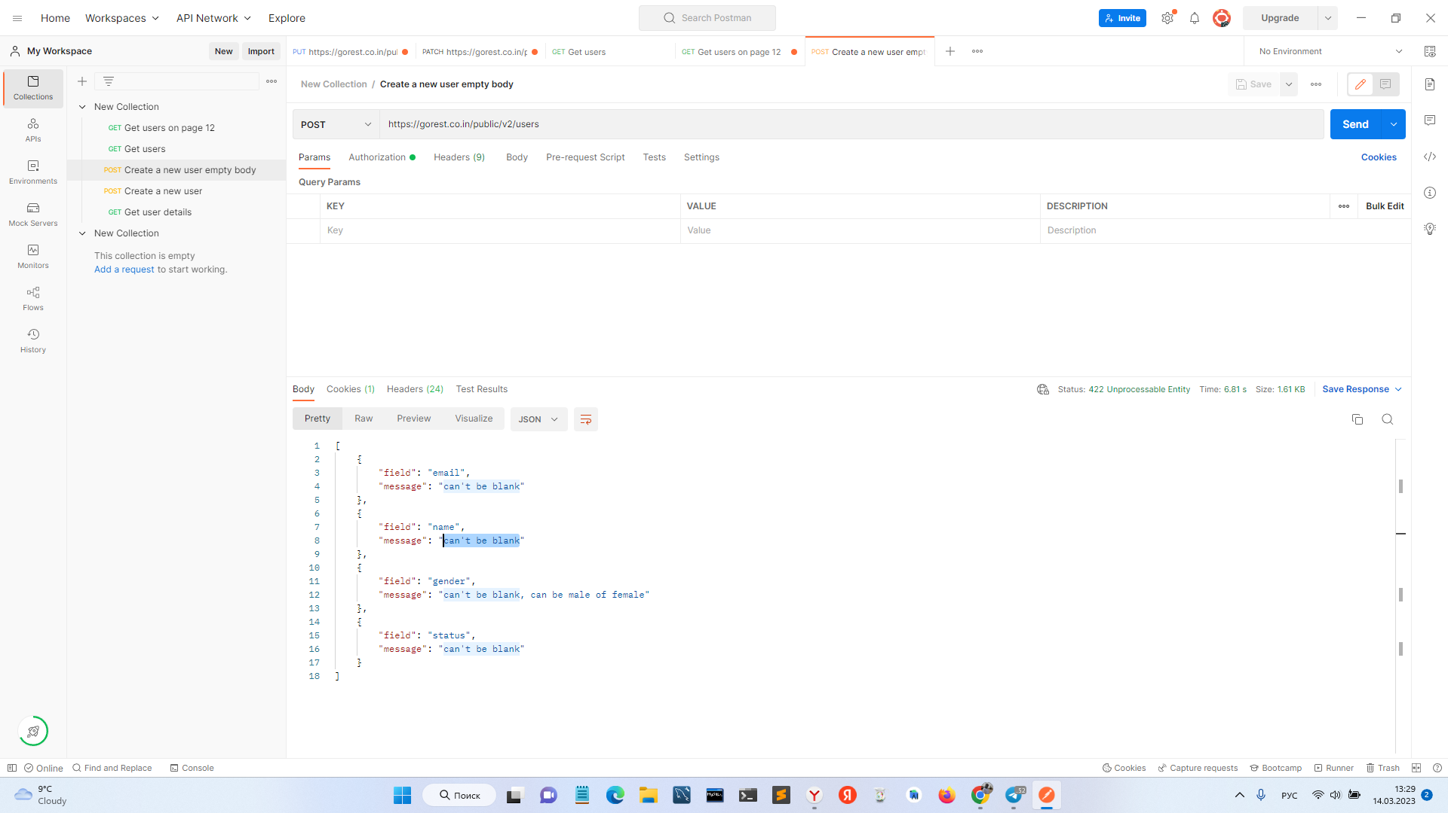

#### **5. Напишите запрос для создания пользователя, используя метод raw => json.**

#### **Какой ответ пришел?**

201 created

#### **Сделайте скриншот.**

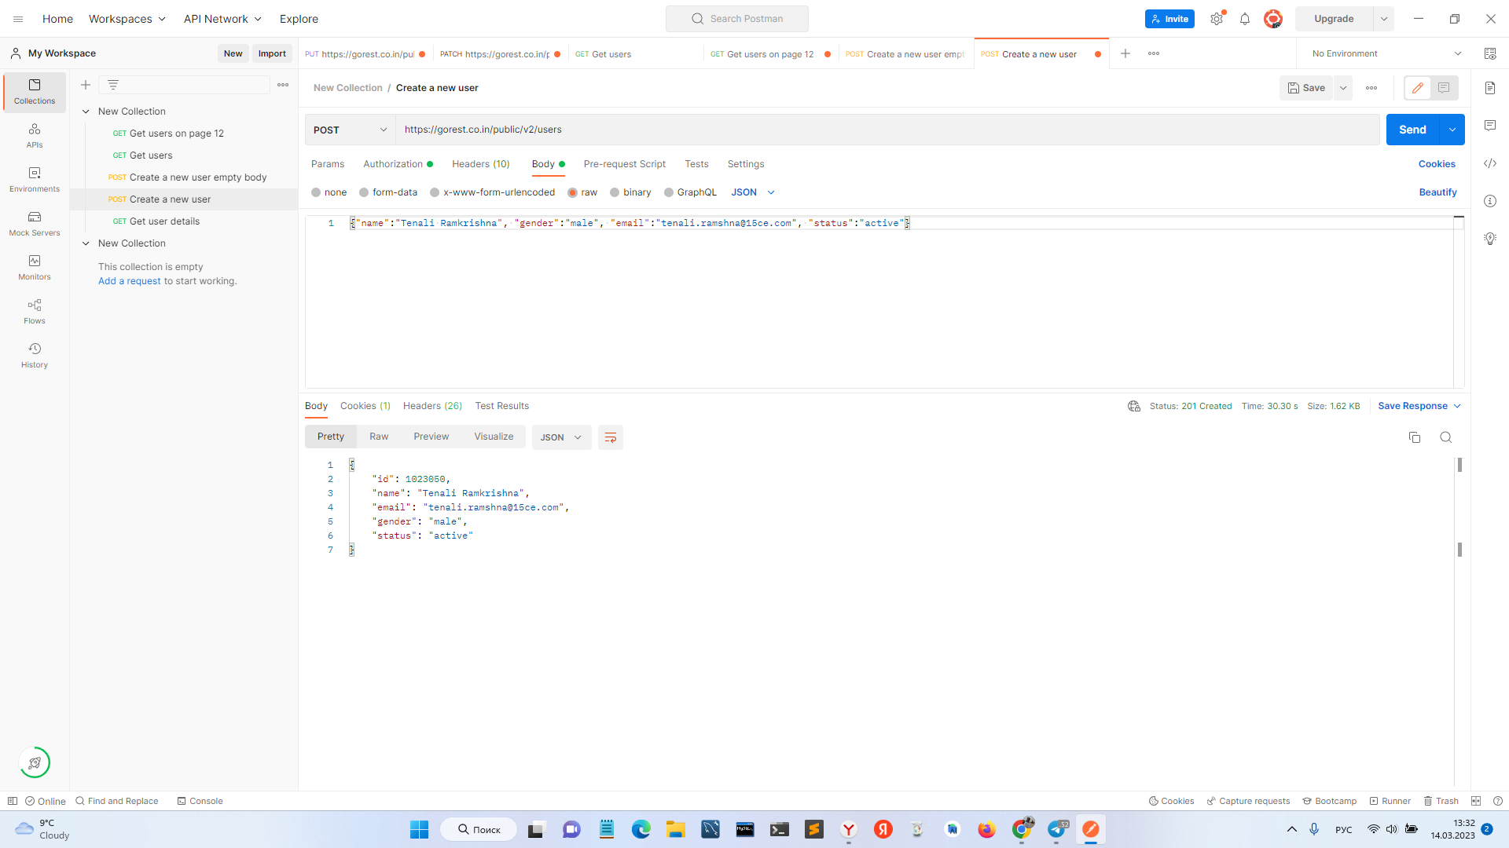

#### **6. Напишите запрос, возвращающий в ответе запись о созданном пользователе.**

#### **Сделайте скриншот.**

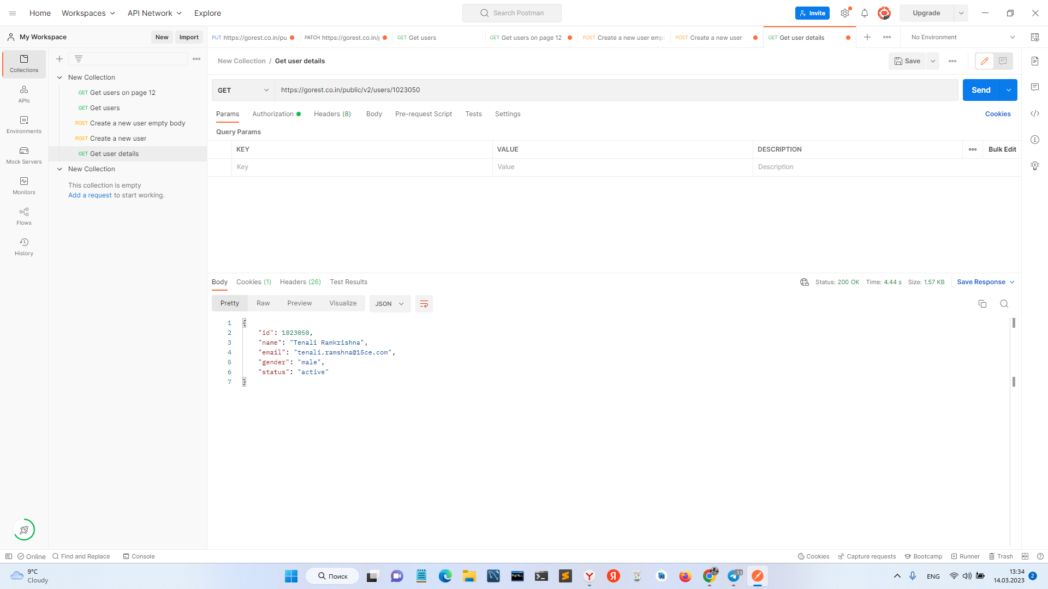

#### **7. Создайте еще несколько пользователей с одинаковыми значениями “name”, но разными email. Получите список всех только что созданных пользователей. Сделайте скриншот.**

#### **Какими ещё get запросами можно получить запись о пользователе?**

GET /users/{id}

GET /users?username={username}

GET /users/me .

#### **8. Напишите запрос с методом put на изменение email и name на другое значение. Проверьте изменение get запросом. Сделайте скриншот.**

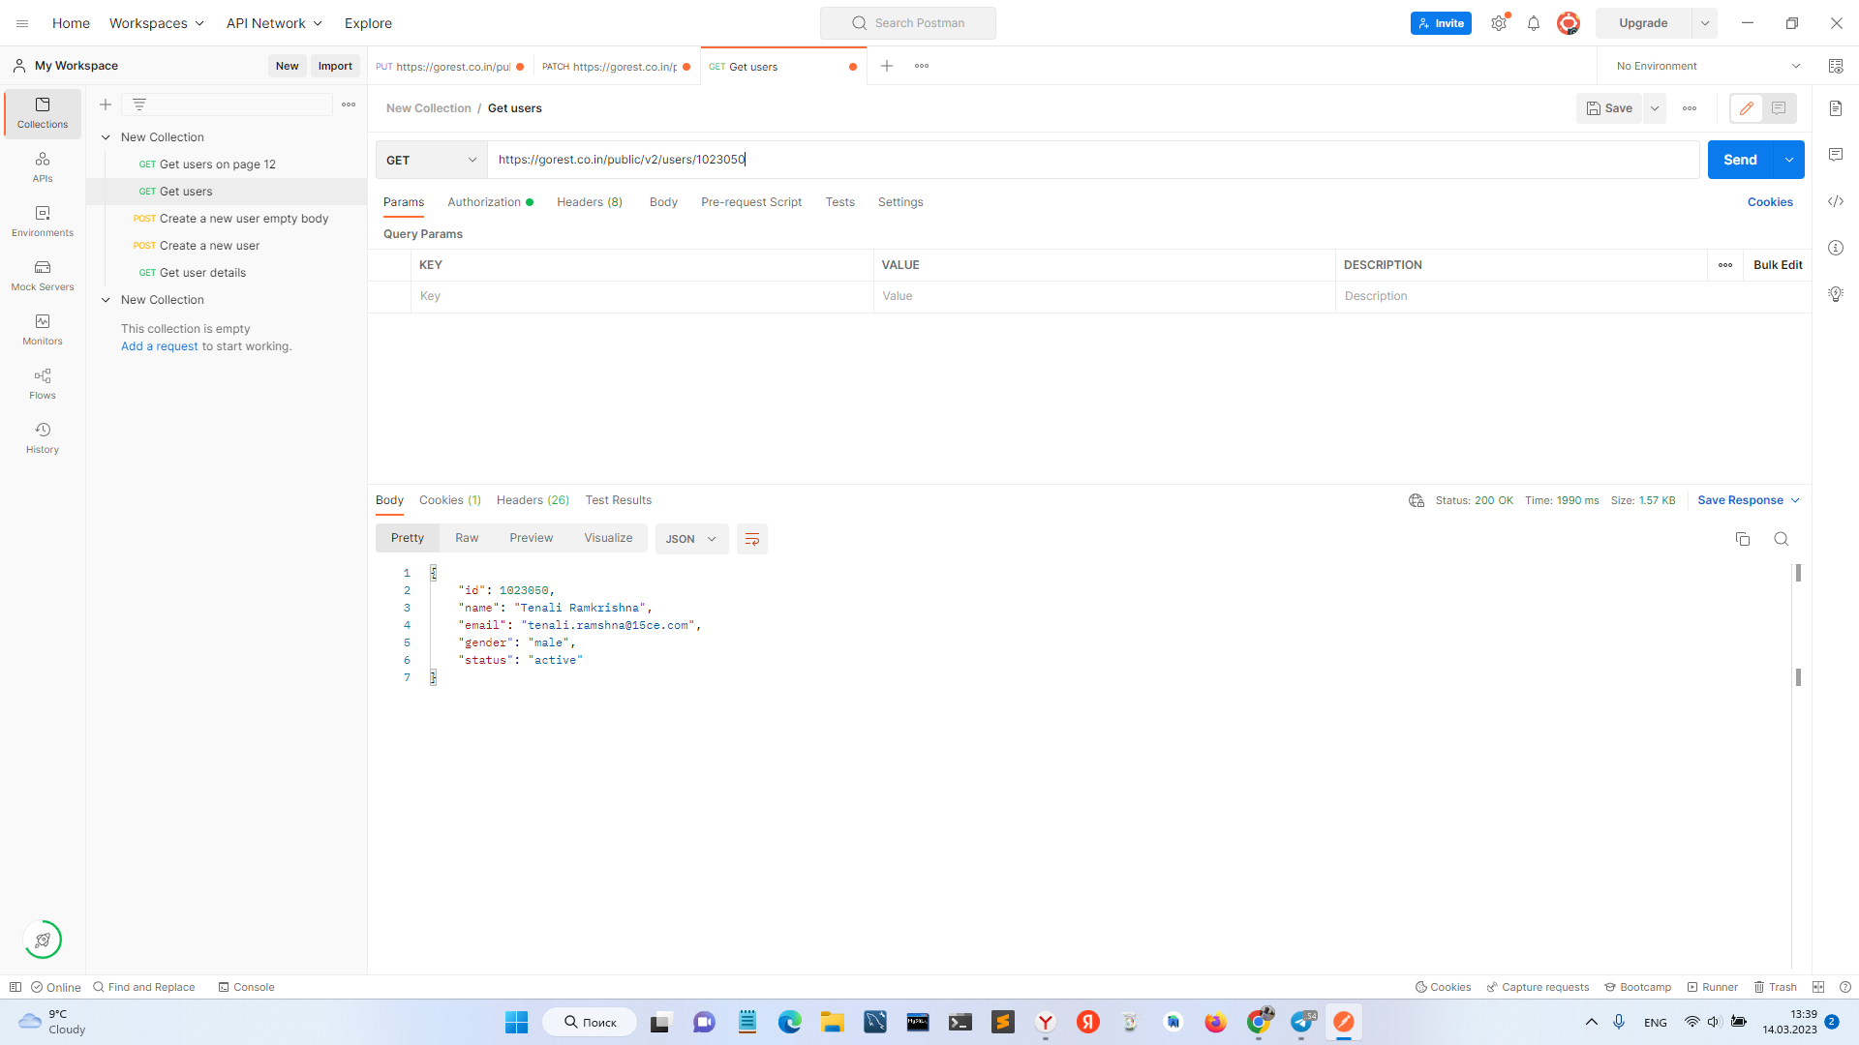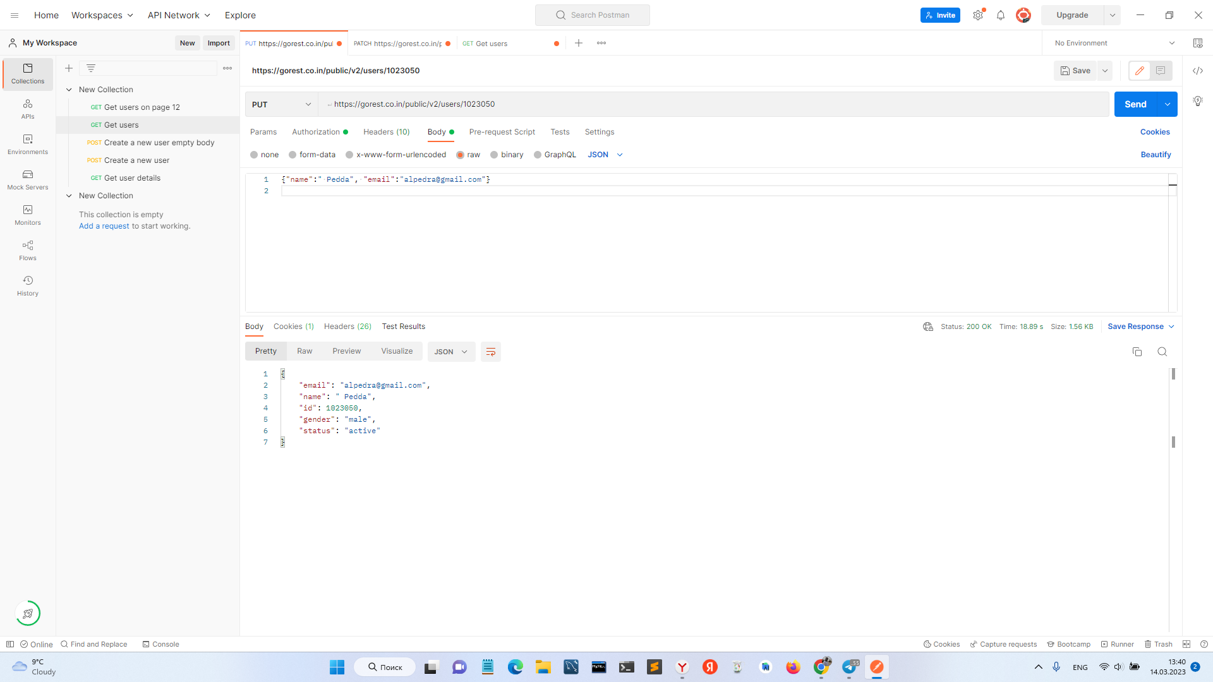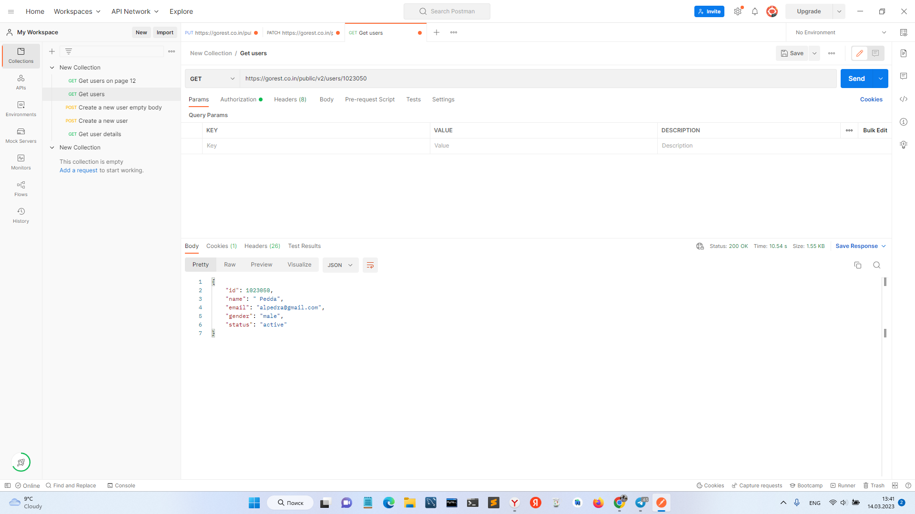

#### **9. Чем отличаются запросы put и patch?**

#### в PUT, при отсутствии записи создается новая, при ее наличии изменяются данные записи, а PATCH новую запись не создает и только изменяет ее

#### **Напишите запрос с методом patch для корректировки полей status и email. Сделайте скриншот.**

**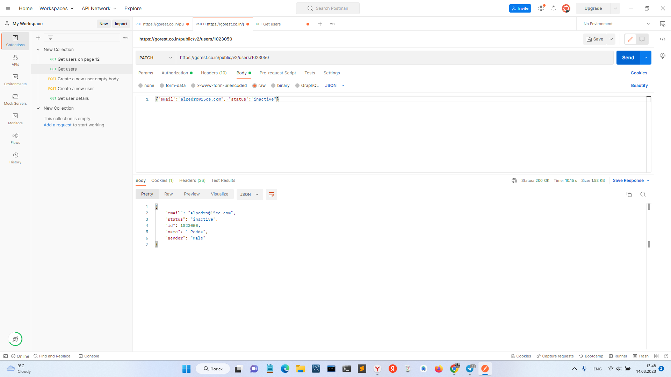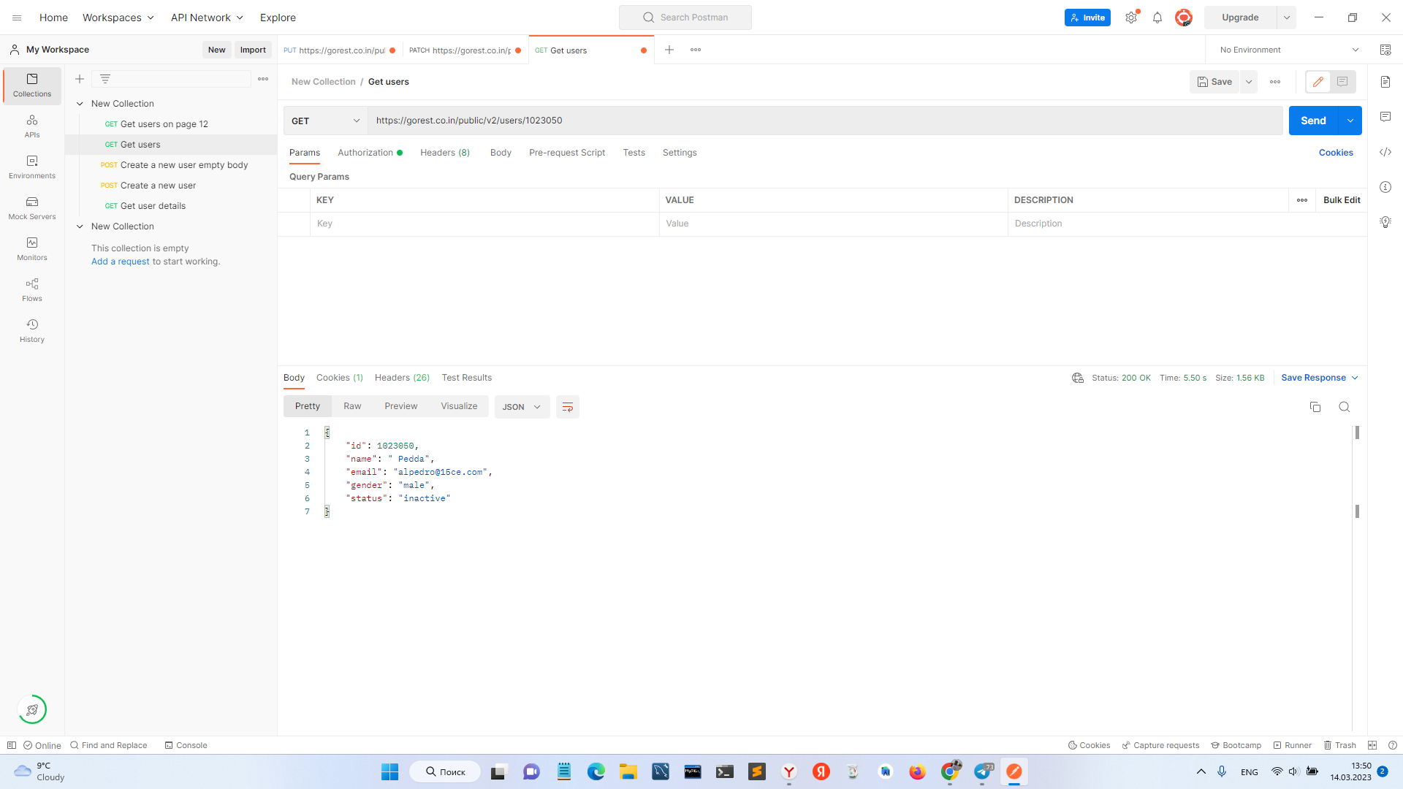  
В чем отличие полученного результата, от результата запроса из п.8?**

Ни в чём, результат одинаковый, но с помощью PUT и PATCH можно редактировать по разному

#### **10. Удалите пользователя, созданного в п.5.**

#### **Что содержится в теле ответа?**

тело ответа отсутствует   
статус код 204 (no content)

#### **Сделайте скриншот.**

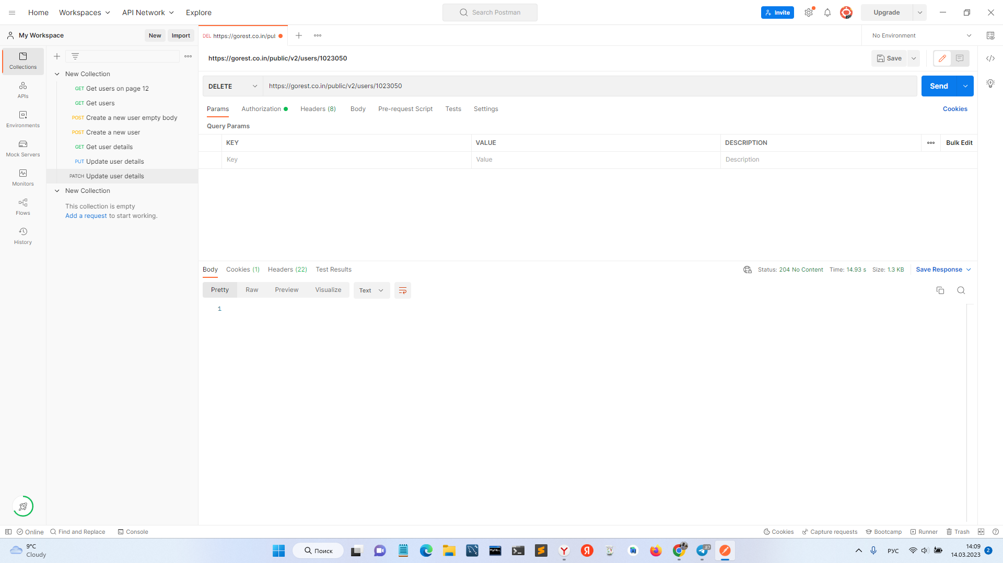

#### **Выполните get запрос удаленного пользователя.**

#### **Какой ответ пришел и почему?**

{

"message": "Resource not found"

}

404 not found потому что мы ранее удалили этого юзера

#### **Сделайте скриншот.**

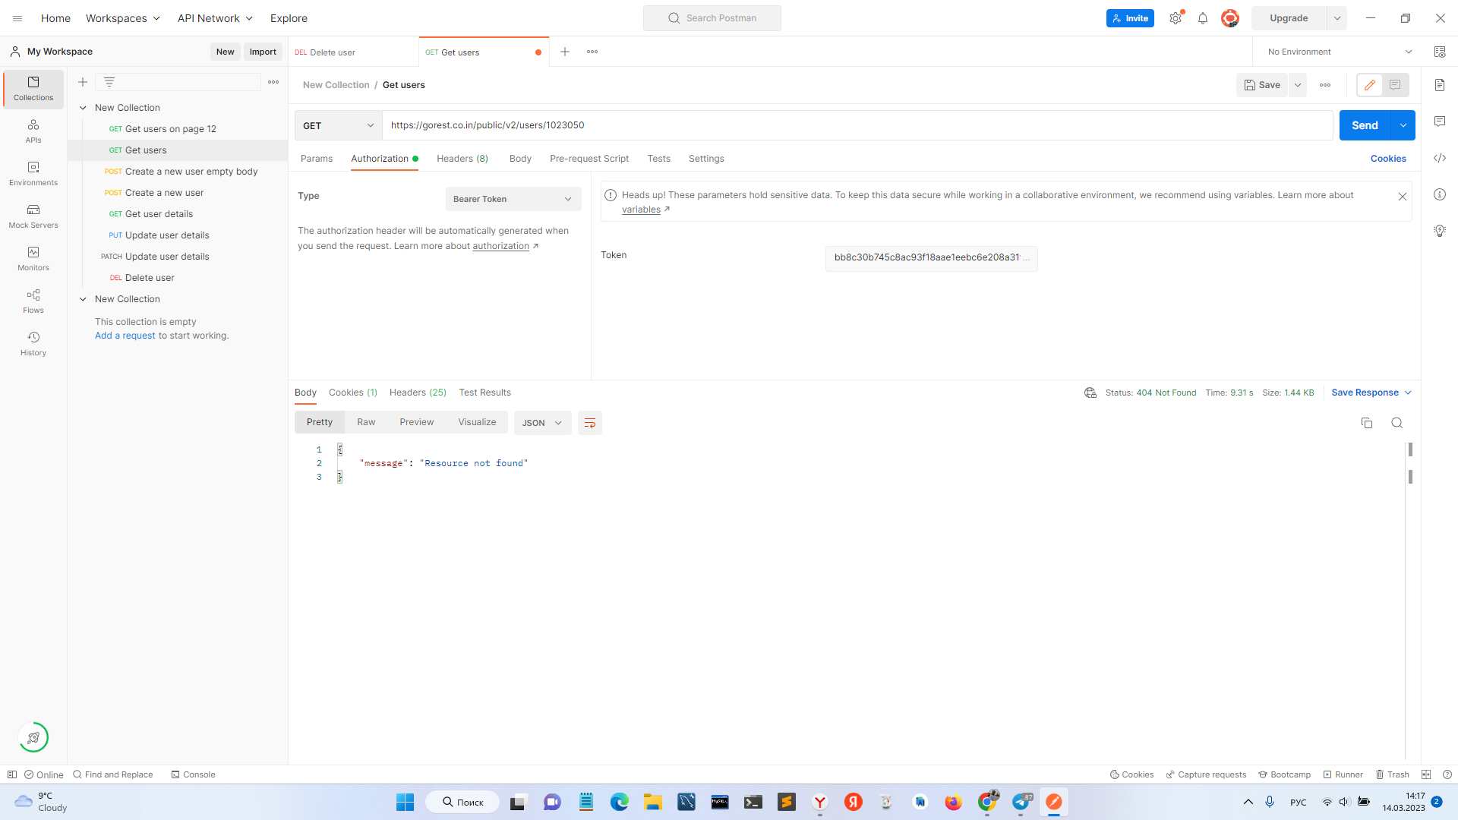

#### **11. Удалите всех ранее созданных пользователей.**

1021844

1021853

1021862

1021880

удалены

#### **12. Сохраните коллекцию получившихся запросов в Postman.**

